SPOTPRENTEN NEDERLAND EN INDONESIË

Bron 4

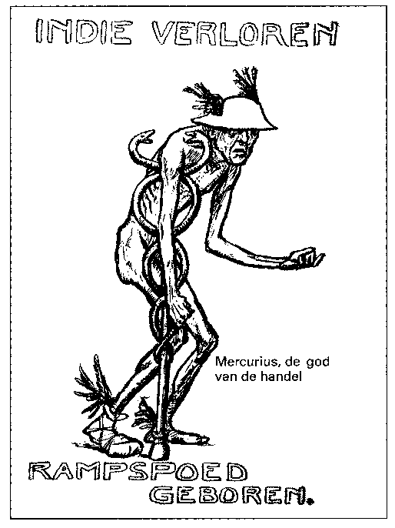Indië verloren, rampspoed geboren!

- Leg uit wanneer deze tekening (bron 4) gemaakt is en wat de tekenaar ermee wilde zeggen. Gebruik twee elementen uit de tekening (dat mag ook de tekst zijn) om je antwoord te onderbouwen. (4p)

- Gebruik de volgende bronnen.
Het leven van de Nederlanders in de kampen tussen 1942 en 1945 was zwaar.
Geef per bron een kenmerk van dat zware leven.
Doe het zo:
bron 1: … (noem een kenmerk)
bron 2: … (noem een kenmerk)

Gebruik bron 15.
15 Deze poster verscheen rond 1930 in Nederland.
􀃆 Waren de meeste Nederlanders het toen met de oproep van deze poster eens?
Verklaar je keuze. (2 punten)

Doe het zo:
De meeste Nederlanders waren het wel/niet (maak keuze) met de oproep van deze
poster eens, want … (schrijf de verklaring op).

bron 15

